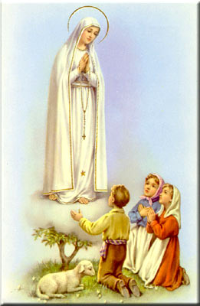
Para qualquer informação por favor contacte o escritório da nossa paróquia: 732- 254-1800 linha 15 em Português.
A secretaria Humbelina estará no escritório da paróquia para atender em Português, nas segundas-feiras e quartas-feiras, das 9:00 AM-3:00 PM e sextas-feiras das 9:00AM-2:00PM.
Estamos com dificuldade em atualizar o website da nossa paróquia. Por favor levem o boletim para casa para ficarem por dentro das atividades e anúncios da paróquia. Obrigada pela vossa compreensão.
Se alguém conhece quem poderia nos ajudar a reconstruir o nosso website, por favor ligue para o escritório ou falem com o Padre Damião. Obrigada!
GRUPOS E MINISTÉRIOS NA NOSSA COMUNIDADE
Somos todos convidados a participar e fazer parte dos vários Ministérios dentro da nossa paróquia, assim poderemos continuar a ser uma comunidade vibrante, mostrando o que há em nos’ de melhor para oferecer com a nossa diversidade e costumes diferentes. Neste boletim destacaremos o grupo Legião de Maria: “Quem e’ esta que avança como a Aurora, Formosa como a Lua Brilhante, como o Sol em Ordem de Batalha.” Este grupo existe desde 11 de Julho de 1994, onde se reúne semanalmente (sempre as segundas – feiras as 7h na nossa sala) Um grupo que depois de 3 meses em prova fazem os votos de serem soldados de Maria para ajudar Espiritualmente aquém necessitar, visitando, e principalmente com a reza do terço todos os Sábados as 6h onde se leva a imagem de Nossa Senhora das Graças a visitar essa família por toda a semana. Esta’ aberta a todos os que queiram participar. Todos estão convidados a fazer uma visita segundas as 7h da noite na nossa sala em baixo da Igreja.
---------------------------------------------------------------------
Nossa Despensa de Tempo, Talento, & Tesouro
Ofertório de 06 e 07 de Janeiro 2018
Coleta: $4,784.00 + pelo correio: $1,818.00
Segunda coleta: $1,295.00
Ofertas de Natal ate’ agora: $15,326.00
Muito obrigado a todos pela vossa generosidade e sacrifício!

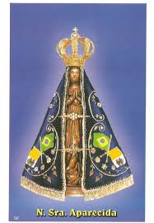
INTENÇÕES DAS MISSAS
+Sábado 13 de Janeiro- - Emília e Manuel Laranjeiro
+Domingo 14 de Janeiro – Sandro Feiteira e rezemos por Jacinta Agapito e Membros da Irmandade de Fátima
+Quarta-feira 17 de Janeiro- João Grego
+Sábado 20 de Janeiro- Maria dos Anjos Capela
+Domingo 21 de Janeiro- João Laranjeiro e rezemos por Maria Amelia Nunes
---------------------------------------------------------------------
REGISTRO/ CADASTRO NA PAROQUIA
Por favor contacte o escritório da paróquia pelo número indicado em cima desta página, se não recebem os envelopes de ofertório pelo correio. Isso indica que não estão registrados na paróquia. Varias famílias que estavam registadas não apareceram automaticamente no nosso sistema de registros quando se juntamos a’ Igreja Corpus Christi, por isso não estão registradas. Só precisa preencher um formulário para se registrar.
Necessita estar registrado para receber qualquer comprovante, receber sacramentos, servir de madrinha ou padrinho, documentações, etc.
---------------------------------------------------------------------
Pedimos que verifiquem a lista das coletas diocesanas na página em Inglês e a carta do Pe. Damião. Por favor liguem para o escritório se necessitarem dalgum esclarecimento. Não houve tempo para traduções.
De agora em diante não haverão duas coletas separadas quando há uma coleta diocesana. Quem quiser contribuir para alguma coleta da diocese por favor coloquem o envelope juntamente com o ofertório para a paróquia. Haverá duas coletas somente na última semana de cada mês: a primeira coleta para a Igreja e a segunda para o abatimento das taxas da nossa paróquia (Parish Assessment).
---------------------------------------------------------------------
Intenção do Papa Francisco para o mês de Janeiro:
Pela evangelização: Minorias religiosas na Ásia
Para que, nos países asiáticos, os cristãos, bem como as outras minorias religiosas, possam viver a sua fé com toda a liberdade.

